- Prečítaj a prepíš vety:
Sú veselí. Papajú 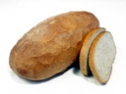 so salámou a maslom.
....................................................................................................................................................................
Ujo Lolo je sám v malom sivom 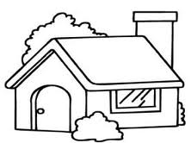.
.................................................................................
.................................................................................
Ujo má plavé vlasy.
................................................................................
................................................................................
Ujo Lolo má psa.
................................................................................
................................................................................
Ujov pes sa volá Ali.
................................................................................
................................................................................

